

CEIP JOSÉ RODRÍGUEZ CRUZ

LIBROS DE TEXTO EDUCACIÓN INFANTIL CURSO 2023/2024

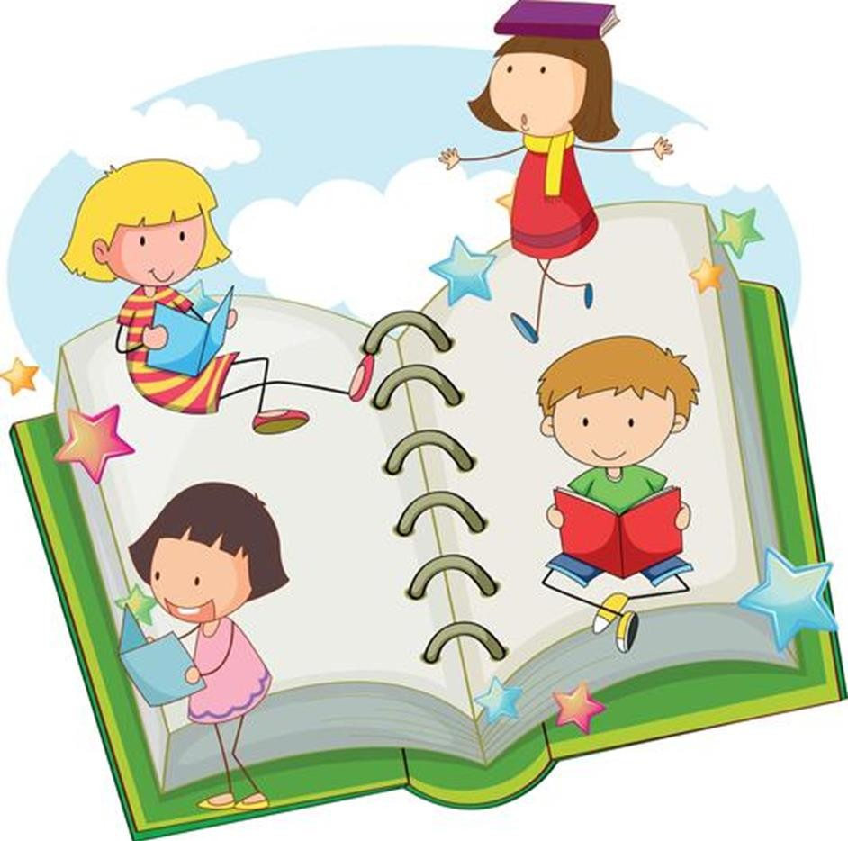

**LIBROS DE TEXTO: EDUCACIÓN INFANTIL 3 AÑOS**

**CURSO 2023/24**

|  |  |  |
| --- | --- | --- |
| **PROYECTO:**  **“PALOMITAS DE MAÍZ”** | | |
| **LIBRO DE TEXTO** | **ISBN** | **EDITORIAL** |
| 1º TRIMESTRE: “  “Palomitas de Maíz” | **978-84-9067-865-7** | ALGAIDA |
| 2º TRIMESTRE:  “Palomitas de Maíz ” | **978-84-9067-866-4** | ALGAIDA |
| 3º TRIMESTRE:  “Palomitas de Maíz ” | **978-84-9067-867-1** | ALGAIDA |
| **INGLÉS**  Archie`s World Starter Play and Learn | **978-0-19-490002-7** | OXFORD |

**LIBROS DE TEXTO**: **EDUCACIÓN INFANTIL 4 AÑOS**

**CURSO 2023/24**

|  |  |  |
| --- | --- | --- |
| **PROYECTO:**  **“M mm …PALOMITAS”** | | |
| **LIBRO DE TEXTO** | **ISBN** | **EDITORIAL** |
| 1º TRIMESTRE:  “ Mmm…Palomitas ” | **978-84-9189-534-3** | ALGAIDA |
| 2º TRIMESTRE:  “ Mmm…Palomitas ” | **978-84-9189-535-0** | ALGAIDA |
| 3º TRIMESTRE:  “ Mmm…Palomitas” | **978-84-9189-536-7** | ALGAIDA. |
| RELIGIÓN “Nuestra Casa” | **978-84-918-2477-0** | SM |
| INGLES  Archie`s World **A**  Play and Learn | **978-0-19-490062-1** | OXFORD |

**LIBROS DE TEXTO: EDUCACIÓN INFANTIL 5 AÑOS**

**CURSO 2023/24**

|  |  |  |
| --- | --- | --- |
| **PROYECTO:**  **“PALOMITAS DE MAIZ”** | | |
| **LIBRO DE TEXTO** | **ISBN** | **EDITORIAL** |
| 1º TRIMESTRE:  “Palomitas de Maíz” | **978-84-9067-877-0** | ALGAIDA |
| 2º TRIMESTRE:  “Palomitas de Maíz” | **978-84-9067-878-7** | ALGAIDA |
| 3º TRIMESTRE:  “Palomitas de Maíz” | **978-84-9189-879-4** | ALGAIDA. |
| NUEVO JARDÍN DE LAS LETRAS  CONSONANTES 1 (Pauta Montessori) | **978-84-9067-730-8** | ALGAIDA |
| RELIGIÓN  “Nuestra Casa” | **978-84-918-2478-7** | SM |
| INGLES  Archie`s World **B**  Play and Learn | **978-0-19-490128-4** | 0XFORD |